温馨提示：
此题库为Word版，请按住Ctrl,滑动鼠标滚轴，调节合适的观
看比例，点击右上角的关闭按钮可返回目录。
考点1 匀变速直线运动
一、选择题
（2012·上海单科·T10）小球每隔0.2s从同一高度抛出，做初速为6m/s的竖直上抛运动，设它们在空中不相碰.第1个小球在抛出点以上能遇到的小球个数为（g取10m/s²）（ ）
（A） 三个 （B）四个 （C）五个 （D）六个
【解题指南】解答本题时可按以下思路分析：
求出第一个小球从抛出到落回抛出点所经历的时间
第一个小球落回抛出点时总共抛出的小球个数
第一个小球能遇到的小球个数
【解析】选C.第1个小球自抛出至落回抛出点所需时间为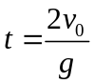=1.2s，由于每隔0.2s从同一高度抛出其它小球，则第一个小球刚落回抛出点时，自抛出点共抛出的小球个数为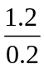=6，所以第一个小球在抛出点以上可以遇到5个小球.选项C正确A、B、D错误.
二、填空题
（2012·上海单科·T23）质点做直线运动，其s-t关系如图所示.质点在0-20s内的平均速度大小为____________m/s；质点在____________时的瞬时速度等于它在6-20s内的平均速度.
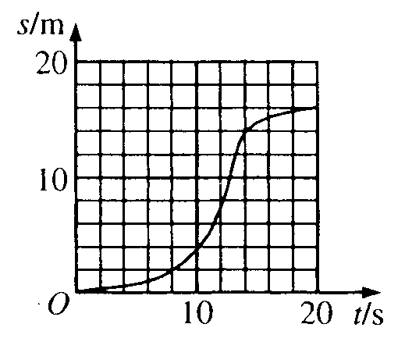
【解题指南】解答本题时应注意以下三点：
（1）s-t图象只能描述物体的直线运动
（2）s-t图线的斜率等于物体运动的速度
（3）平均速度等于位移与所用时间的比值
【解析】根据图象可知，0~20s内的位移为16m，所以这段时间内的平均速度为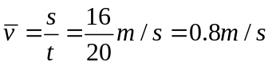，6~20s内的平均速度为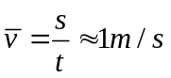，瞬时速度等于图线的斜率，即斜率等于1的时刻应为10s，14s
【答案】0.8 ， 10s、14s

